监 理 日 志
日期：2018 年 02 月 03 日 天气： 晴
星期： 星期六 气温： -7~6℃
工程名称: 江苏淮钢9.8MWp屋顶分布式光伏发电项目
监理  工作  情  况 | - 旁站箱式变压器第一个并网点施工人员对电气设备接线以及做防火泥防火处理。  - 巡视精整车间施工人员对已安装完成的组件接线进行检查。
施  工 情况 | 施工单位 | 施工内容及进度
- 施工人员进行箱式变压器电缆接线以及防火泥处理情况。
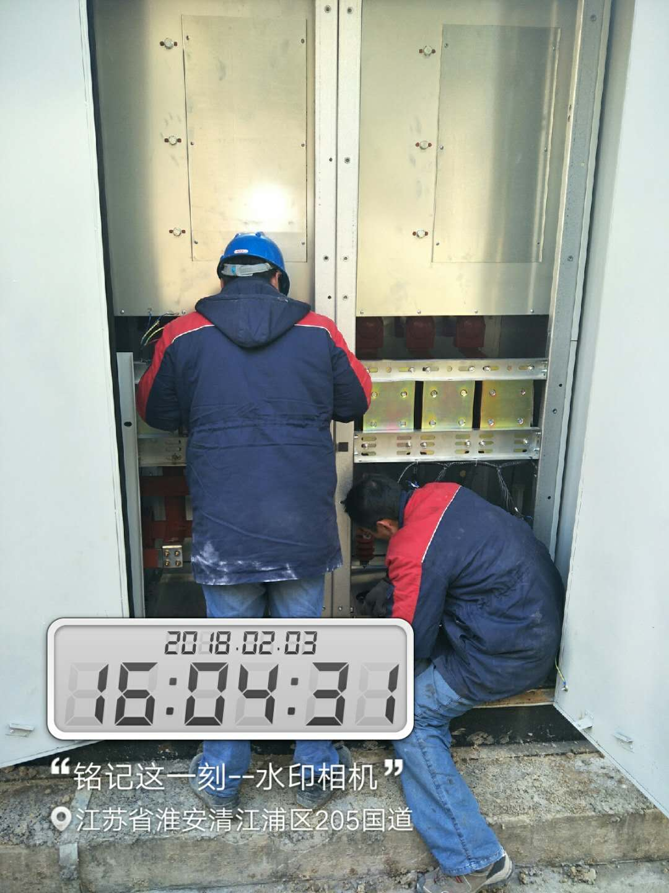

其它事项 | 无。
本日现场监理人员 |  |  | 谢冬林、王强
记录人:王强

